Propozycje zabaw i zadań do wykonania – 22.06.2020r.
1. Rakiety i statki kosmiczne do ćwiczeń oddechowych
Dzięki naszej dzisiejszej propozycji dziecko świetne się bawi, a przy tym mimowolnie wykonuje ćwiczenia oddechowe. Któż nie chciałby lecieć rakietą lub statkiem kosmicznym? Pewnie, że każde dziecko marzy, żeby choć na chwile wybrać się w podróż kosmiczną. Wszystko możliwe dzięki sile wyobraźni i naszej inspiracji. Zacznijcie od wykonania rakiety lub statku kosmicznego, potem czas na lot…
Do wykonania rakiety potrzebujemy:
- blok techniczny
- flamastry
- klej
- nożyczki
- ołówek
- słomki do napojów

Jak zrobić rakietę/statek kosmiczny
Kartkę składamy na pół i rysujemy rakietę lub statek kosmiczny. Następnie równo wycinamy. Potrzebujemy dwie sylwety tej samej wielkości. Teraz kolorujemy według własnego pomysłu. Na koniec smarujemy klejem brzegi i sklejamy tak, by w środek włożyć słomkę do napojów. Należy dobrze skleić wszystkie boki, żeby podczas dmuchania nie uciekało powietrze. Przy tworzeniu dziecku ćwiczy zdolności manualne i ćwiczy umiejętność wycinania.
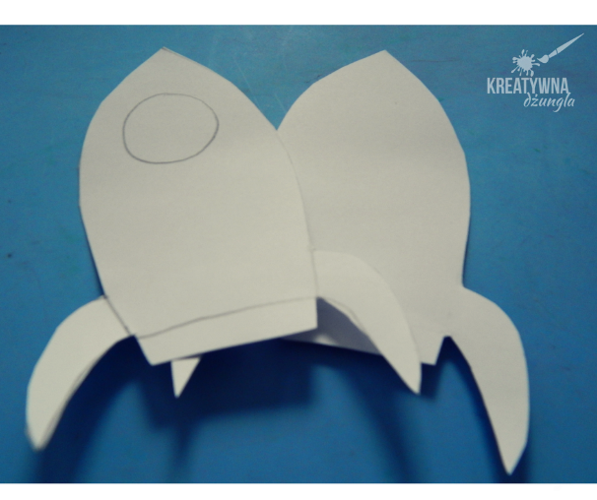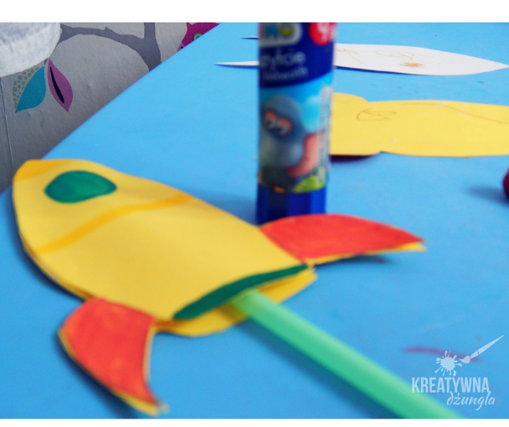
Gdy rakieta jest gotowa czas na lot w kosmos. Mały kosmonauta dmucha w rurkę , a rakieta leci do góry. Zobaczcie filmik nagrany przez Oliwiera i Hanie, a zobaczycie o co chodzi.
https://youtu.be/JFFaBb3FTZE

2. Wyścig żółwi – zabawa ruchowa
Zabawa, przy której jest sporo śmiechu, a dzieciaki lubią ją powtarzać i bić swoje rekordy. Nazwa może bardziej Wam się skojarzyć z grą planszową, ale tym razem to nie to! Pamiętacie ze szkolnych zajęć gimnastycznych woreczki z grochem? Będziecie ich potrzebowali! Bardzo łatwo je uszyć, ale jeśli jednak z igłą i nitką Wam nie po drodze, wsypcie groch lub kaszę do woreczka na mrożonki. A teraz reguły gry! Na mecie ustawia się jedno lub więcej dzieci w pozycji na czworaka (mama czy tata również mogą). Każdy zawodnik na plecach ma balast w postaci woreczka. Każdy porusza się na czworaka najszybciej jak potrafi. Gdy woreczek spadnie zaznaczamy od miejsca dokąd żółw dotarł. Dzieciaki lubią poprawiać swój rekord i próbować dojść za każdym razem dalej. I tak zabawa może trwać naprawdę długo.
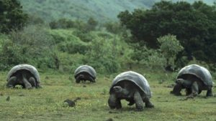

3. Rosnące farby – zabawa plastyczna
Do przygotowania tych farb potrzebne nam będą następujące składniki:
- szklanka soli
- szklanka mąki
- szklanka wody
- farby plakatowe lub barwniki spożywcze
Przygotowanie:
Sól, mąkę i wodę mieszamy ze sobą tak aby powstała jednolita masa. Następnie masę wlewamy do kilku miseczek i dodajemy różne kolory farb bądź barwników.
Całość mieszamy i możemy zaczynać tworzyć unikalne obrazy. Dzieci mogą malować patyczkiem, pędzlem, palcem.
Dodatkowym plusem takiej formy zabawy, jest fakt, że przepis jest bardzo prosty i dzieci mogą same spróbować wykonać taką farbę z delikatną pomocą rodziców.
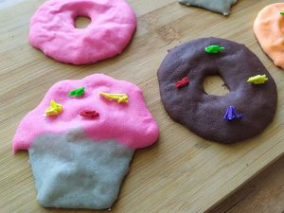
Gdy obraz będzie gotowy najlepiej będzie go wypiec w kuchence mikrofalowej przez 30 sekund. Lub w piekarniku nastawionym na 180o stopni przez około 1-2 minut. Gdy farba zaczyna się podnosić wyłączamy piekarnik i jeszcze przez chwilę trzymamy pracę żeby farby nie opadły.
Po wyciągnięciu z piekarnika nasz rysunek wygląda na 3D lub wykonany plasteliną.
